臺北市政府受理大型群聚活動申請案件注意事項
107年11月6日府消預字第1076045785號令訂定
110年6月18日府消預字第11030268181號令修正
- 臺北市政府(以下簡稱本府)為受理民間單位辦理大型群聚活動之申請案件，特訂定本注意事項。
- 本注意事項所稱受理機關依活動使用場地區分如下：
- 使用場地為本府各機關或中央機關管理者，受理機關依臺北市政府處理大型群聚活動各機關權責劃分表辦理。如使用多機關管理之場地，由主要活動辦理地點之場地管理機關為受理機關；如無明確之主要活動場地，以活動開始地之場地管理機關為受理機關。
- 使用場地為私人所有者，受理機關為臺北市政府消防局。
- 本府各機關受理大型群聚活動安全管理權責依臺北市政府處理大型群聚活動各機關權責劃分表辦理。
- 受理機關應檢核主辦單位依臺北市大型群聚活動安全管理自治條例第四條第二項規定應提交之下列文件：
- 申請書(附件1)。
- 主辦單位為法人或其他設有管理人、代表人之團體，其設立登記證明文件或許可文件，及管理人或代表人之身分證明文件；為自然人，其身分證明文件。(附件2)。
- 活動方案及說明(附件3)。.
- 活動安全及交通維護計畫(附件4)。
- 活動場所、使用器材、可燃性物質等說明計畫(附件5)。
- 主辦單位依本府公告之臺北市舉辦大型群聚活動公共意外責任保險投保基準表(附件6)投保之相關證明文件。
- 本府受理申請案件流程如下：
- 受理機關應審查活動安全及交通維護計畫，並將該計畫送相關審查機關依權責審查，必要時得於審查期間邀集相關機關辦理現場會勘，倘有影響活動安全需改善者，應請主辦者修正改善。
- 受理機關審查申請許可應檢附之文件，如未檢附完備，應通知舉辦大型群聚活動者限期補正。
- 審查結果通知：
- 受理機關彙整審查機關意見後，如有文件缺漏，應於受理日起6個工作天內，通知主辦單位限期補正；如文件無缺漏，受理機關作成結論或決議函復主辦單位。
- 經補正資料仍未審查通過者，由受理機關函復主辦單位不予許可。
- 受理機關得視活動性質，命舉辦大型群聚活動者調整舉辦時間、規模、活動內容或增設應變人力及設備，並重新申請，經許可後，始得舉辦。
- 本注意事項如有未盡事宜，得隨時補充修正之。

附件1
臺北市大型群聚活動許可（變更）申請書(範例)
茲依○○○○大型群聚活動安全管理自治條例第四條規定，檢同有關書件，申請大型群聚活動安全管理：

此致

臺北市政府○○局、處
申請人 （簽章）

年 月 日
一、事由 |  | □許可大型群聚活動安全管理。  □變更大型群聚活動安全管理。(變更事項請於備註欄敘明)  □其他（說明： ）
二、檢附書件 |  | □登記證明文件或許可文件 正（影）本 件  □主辦者身分證明文件 正（影）本 件  □責任保險證明文件 件  □場地同意使用證明文件 件  □活動安全及交通維護計畫 冊  □活動方案及說明 份  □活動場所、使用器材說明計畫、可燃性物質說明計畫 份  □變更事項說明 份  □原領許可證書 式  □其他（說明： ） 份
三  、  主  辦  者  基  本  資  料 | 名 稱
三  、  主  辦  者  基  本  資  料 | 負 責 人 |  | 國民身分證  統一編號
三  、  主  辦  者  基  本  資  料 | 登記字號 |  | 統一編號  （無則免填）
三  、  主  辦  者  基  本  資  料 | 地 址
三  、  主  辦  者  基  本  資  料 | 聯絡電話 | （ ） | 傳真 | （ ）
三  、  主  辦  者  基  本  資  料 | 電子信箱
三  、  主  辦  者  基  本  資  料 | 送達  代收人
備 註 |  | 主辦人或主辦單位有多數者，以協調單一自然人、法人、非法人組織擔任送達代收人。
注意事項：資料異動登記應在備註欄載明前後資料情形。
附件2：活動負責人身分證影本

正面 | 反面

附件3
活動方案及說明
一、活動名稱：
二、活動目的：
三、主辦單位：
四、活動預計聚
集人數：
五、活動期間：
六、活動地點：
七、主辦人基本資料： | 姓名：  緊急聯絡電話：
八、活動簡介： | (詳述活動性質與內容介紹)
九、活動流程介紹： | (請敘明活動進行流程及時間)
十、場地介紹與規劃
使用說明：
十一、主、協辦、合辦、
、贊助單位：
十二、使用器材與可燃  性物質種類： | (一)……  (二)……  (本項目僅列物品種類，詳細內容請於活動場所、使用器材、可燃性物質等說明計畫中說明)

附件4

○○○○活動安全及交通維護計畫(範本)
民國○○○年○○月○○日製定
本大型活動安全及交通維護計畫範本及附件「臺北市大型群聚活動申請審查檢核表」，僅供活動主辦單位製作計畫之參考，主辦理單位仍應依場地及器材使用、活動內容、參加對象…等實際狀況，據以規劃緊急應變、避難疏散、交通管制、人員訓練、自主管理…等事項，由事前妥善規劃及教育訓練，災害發生時依計畫執行緊急應變，降低活動風險，保障參與活動民眾安全。

壹、活動基本資訊
一、活動名稱： 。
二、活動目的： 。
三、活動地點：臺北市 區 路 ；詳如附圖○○。(請敘明活動地點並以附圖標示活動範圍)
四、主辦單位：○○○○○○○○；協辦單位：○○○○○○○○。
五、主辦人基本資料：姓名—○○○○；身分證字號：○○○○○(身分證影本如附件○○)。
六、緊急聯絡資訊：
(一)本次活動第一聯絡人：○○○；電話：○○○○○○○○○。
(二)本次活動第二聯絡人：○○○；電話：○○○○○○○○○。
(三)消防機關：○○○○…。
(四)警察機關：○○○○…。
(五)醫療機關：○○○○…。
(六)民間救護車救護員：○○○○…；手機：○○○○○○○○○。
(七)其他：○○○○…。
七、活動對象：○○○○○○…。(請敘明參加主要對象：係一般民眾或主要長者、小孩或身心障礙…等)
八、活動預估參加人數：約 人(次)參加；活動預估最大聚集人 數 人數。(人數計算應含工作及表演人員)
九、活動期間：活動定於 年 月 日至 年 月 日共計 日。
十、活動進行方式：○○○○○○。(請敘明是屬演唱會、路跑、園遊會、煙火施放或其他方式)。
十一、同一活動辦理經驗：(有適用者再填報)
(一)曾經辦理的時間：第1次○○年○○月、第2次○○年○○月…。(最近3次，或為每年辦理)。
(二)參與人數狀況：○○○○○。
(三)是否有突發狀況發生(如意外…等)：○○○○○○○(敘明發生狀況及處理情形。
十二、活動流程：○○○○○。(請敘明活動進行預計流程及時間)
十三、表演特效：□明火表演；□煙火施放；□雷射光使用；□其他特殊表演或其他特效(請敘明) 。
十四、本次活動現場有(無)販賣酒精性飲料。(如有販賣或提供酒精性飲料請註明供應方式)
貳、活動組織架構
組織分組可依實際狀況增刪，惟編組及組員人數，應考量活動內容、參與對象(男、女、兒童、年長者、身心障礙者)、場地範圍、參加人數…等實際狀況，規劃分組、編制足夠人力，並請註明分組人數。
工作人員編組：依活動規模，得參考事故現場指揮體系（Incident Command System, ICS）將工作人員編組成指揮、作業、計畫、後勤、財務或行政等小組（各編組之任務內容得參考內政部消防署全球資訊網防救災數位學習網）。
活動主辦者應於活動前與轄區災害應變機關相互聯繫並建立緊急通報機制。
- 組織架構圖
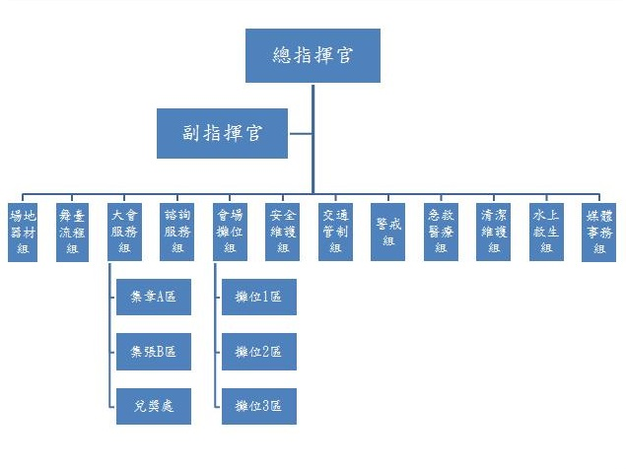
現場應變各組指揮者，包括場地、舞台、服務、諮詢、安全維護、交通管制、警戒、醫療、清潔維護、水上救生、媒體事務，及各攤位
現場災害應變指揮官
現場災害應變副指揮

- 人力配置圖
現場人力配置分組:指揮、器材、舞台、大會等成員名單資料
主辦人 | 分組 | 成員名單 | 主要任務
活動主辦人姓名：  ○○○  電絡電話：  09○○-  ○○○-  ○○○ | 指揮中心 | 總指揮官：○○○(電話：○○○○)  副指揮官：○○○(電話○○○○○)  秘書組組長：○○(電話：○○○○)
活動主辦人姓名：  ○○○  電絡電話：  09○○-  ○○○-  ○○○ | 場地器材組 | 組長：○○○(電話：○○○○○○)  組員： ○○○、○○○、○○○…
活動主辦人姓名：  ○○○  電絡電話：  09○○-  ○○○-  ○○○ | 舞臺流程組 | 組長：○○○(電話：○○○○○○)  組員： ○○○、○○○、○○○…
活動主辦人姓名：  ○○○  電絡電話：  09○○-  ○○○-  ○○○ | 大會服務組 | 組長：○○○(電話：○○○○○○)  Ａ區組長：○○○(電話：○○○○)  Ｂ區組長：○○○(電話：○○○○)  兌獎處組長：○○○(電話：○○○)  組員： ○○○、○○○、○○○…
活動主辦人姓名：  ○○○  電絡電話：  09○○-  ○○○-  ○○○ | 會場攤位組 | 組長：○○○(電話：○○○○○○)  １區組長：○○○(電話：○○○○)  ２區組長：○○○(電話：○○○○)  ３區組長：○○○(電話：○○○○)  組員： ○○○、○○○、○○○…
活動主辦人姓名：  ○○○  電絡電話：  09○○-  ○○○-  ○○○ | 諮詢服務組 | 組長：○○○(電話：○○○○○○)  組員： ○○○、○○○、○○○…
活動主辦人姓名：  ○○○  電絡電話：  09○○-  ○○○-  ○○○ | 安全維護組 | 組長：○○○(電話：○○○○○○)  組員： ○○○、○○○、○○○…
活動主辦人姓名：  ○○○  電絡電話：  09○○-  ○○○-  ○○○ | 交通管制組 | 組長：○○○(電話：○○○○○○)  組員： ○○○、○○○、○○○…
活動主辦人姓名：  ○○○  電絡電話：  09○○-  ○○○-  ○○○ | 警戒組 | 組長：○○○(電話：○○○○○○)  組員： ○○○、○○○、○○○…
活動主辦人姓名：  ○○○  電絡電話：  09○○-  ○○○-  ○○○ | 急救醫療組 | 組長：○○○(電話：○○○○○○)  組員： ○○○、○○○、○○○…
活動主辦人姓名：  ○○○  電絡電話：  09○○-  ○○○-  ○○○ | 清潔維護組 | 組長：○○○(電話：○○○○○○)  組員： ○○○、○○○、○○○…
活動主辦人姓名：  ○○○  電絡電話：  09○○-  ○○○-  ○○○ | 水上救生組 | 組長：○○○(電話：○○○○○○)  組員： ○○○、○○○、○○○…
活動主辦人姓名：  ○○○  電絡電話：  09○○-  ○○○-  ○○○ | 媒體事務組 | 組長：○○○(電話：○○○○○○)  組員： ○○○、○○○、○○○…
活動主辦人姓名：  ○○○  電絡電話：  09○○-  ○○○-  ○○○ | (自行依活動性質增列…)
參、活動安全管理對策

有關活動安全管理對策項目，可參考附件資料「臺北市大型群聚活動安全管理檢核表」據以規劃，並依實際活動內容須求制訂。
- 場地及器材管理(參考檢核表1)
(一)本次活動辦理場地為○○○○○，屬○○○○○○。(例: 本次活動辦
規劃注意事項：
- 活動場所為室內者宜寬敞，並應為合法建築物且依法辦理或設置相關安全設備及設施。
- 活動場所為室外者宜空曠，並應選擇安全無虞之處所（例如靠近水邊，應有救生員、救生圈或救生艇等救生裝備）。
- 使用合法器材，必要時應進行實地安全測試，發電機及空飄氣球等大型器材、裝備及設施應固定，並避免使用易致災害之物品（例如氫氣氣球等）。
- 搭蓋臨時性設施、建築（構造）物者，應依建築相關法規辦理。
- 活動需要之安全管理人力、器材、裝備及相關設施之配置比例，應視場地特性、活動規模、性質及參與活動人數規模與男女比例，做適當及合理之規劃。
理場地為大佳段河濱公園，屬室外空曠處所。)
(二)本次活動時段時間較長部分時段為夜間，於活動範圍均有備有照明設備，照明配置範圍如附圖○○。
(二)本次活動靠近水邊，且有水上活動，為維護安全設置有○○救生員，現場並備有救生圈○○個及○○艘救生艇，詳細人員、船艇配置如附圖。
(三)現場有搭設舞臺、看板、帳棚等設施設置無影響疏散避難動線，相關配置如附圖○○。
(四)本次現場設有遊園攤位，部分攤位以明火(瓦斯)進行烹煮，相關器具並放置通風良好處，攤位配有滅火器應變。
(五)現場燈光等各項熱(火)源，與其他易燃物品保持○○公尺距離。
(六)發電機及其燃料儲存位置，非放置於人潮聚集或民眾主要活動位置，並以圍籬予以區劃，且配有滅火器。
(七)現場無使用火把、爆竹煙火以或氫氣灌充之氣球等易釀災害之器具。(如果有使用應於活動方案及說明敘明使用及安全管理作為)
二、交通管制(參考檢核表2)
規劃注意事項：
應考量對附近交通之衝擊程度、規劃交通管制措施、行人安全、公車行駛路線、停車及載送參加人員之輸運能量、宣傳措施。
(一)本活動使用道路部分已向道路主管機關申請，申請使用範圍如附圖。
(二)為確保活動周邊交通順暢及人員進出場地安全，訂有交通管制計畫，如附件○○○。(應檢附計畫-包含通管制設施設有分向設施、漸變段長度、夜間警示燈號、改道預告牌面的設置。行人動線的規劃，公車路線調整、站位遷移事項。透過平面媒體、網路及電子媒體進行宣導措施，交通管制路段及相關設施配置附圖依實際狀況敘明)
三、救災動線規劃
規劃注意事項：
應考量對附近交通之衝擊程度、規劃交通管制措施、行人安全、公車行駛路線、停車及載送參加人員之輸運能量、宣傳措施。
(一)本案因救護站設置於○○側，救護車輛進出動原則由○○路進入，現場並保留至少4公尺寬之淨空間。
(二)本案規劃二條救災動線，東側由○○○路進入，西側由○○○○路進入，災害發生時將派人引導及管制維持動線暢通。。
(三)活動場地距周邊建築物留設5公尺(應保持4公尺以上淨空間)，足供消防車輛出入，且不阻礙鄰近建築物之緊急出入口或阻絕行人通行。
(四)消防栓前後5公尺範圍內均予管制，未設置防礙消防車輛靠近之物品。
(五)災害發生時，由專人引導人潮避難及消防人員進入搶救。
(六)本次活動範圍未涉及消防通道部分。(如有涉消防通道，請依「臺北市政府消防通道劃設及管理作業程序」相關規定辦理)
(七)救災動線規劃如附圖○○○。
四、人員避難通道規劃及人數管制
規劃注意事項：
- 應事先履勘場地，依現場實際狀況規劃人員出入動線，以明顯指標或標記清楚標示動線方向及主要出入口，必要時應派專人引導。
- 規劃安全空間、緊急疏散路線、避難處所及救護車進出動線，事先製作緊急疏散等指示，標示於明顯適當位置，指定專人於緊急時管制、引導及疏散。
- 活動場所出入動線、緊急疏散路線及救護車進出動線事先告知所有參與活動人員，並於活動場所明顯處所設置大型看板、電視或螢幕宣導及標明之。
- 活動場所收容之人數，應符合容留人數管制、建築物防火避難綜合檢討報告書或性能設計計畫書等相關規定；法令未規定者，應依現場出入口大小、人員出入動線、活動空間、安全空間、緊急疏散路線及避難處所等因素，規劃安全之人數。
(一)人員避難動線
1、為利人員避難活動現場留設○○公尺寬中央走道直通出入口(可依活動規模，規劃多條避難動線)，並作為人員避難之動線，並指派工作人員負責引導疏散。
2、為利現場民眾清楚活動即時資訊及避難路徑，於明顯處所置大型電視、螢幕或設置疏散標示圖，使民眾知悉進出路線，另於通道或交通要道進出口之適當位置，設置緊急疏散指示牌明顯標記顯示，使人員依序出入，避免造成意外，人員避難動線規劃如附圖○○○。
(二)人數管制：
1、本次活動是□否□搭設室內型臨時建築物，僅搭設舞臺及攤位屬室外活動場所，全區使用範圍約○○○平方公尺，扣除舞臺、攤位、器材設施、花圃…等非屬民眾活動空間計○○○平方公尺，實際供民眾使用活動空間約○○○○平方公尺，本次活動約○○○人，平均單位面積人留狀況約○○人/平方公尺(小於4.5人/平方公尺)。(核算方式應參照臺北市大型群聚活動申請審查檢核表)
2、本場地出入口約○○公尺，因人員為陸續到達進入，評估人群流動○○人 /公尺 /分鐘。(評估人群流動超過80人 /公尺 /分鐘，須另將派人監控。)
五、建管、消防檢查(參考檢核表3、6)
(一)建管檢查
1、現場之臨時性建築物依「臺北市展演用臨時性建築物管理辦法」辦理，並委由○○○○建築師，向本市建管處申請（建築許可或公共安全檢查或報備列管）並將勞工安全衛生之相關計畫送勞工局勞動檢查處審查(合格資料如後附件，如程序不及提供，應敘明辦理期程) 核准始予後搭建。
2、現場將按圖及計畫施工，並將經勘驗合格始予使用。本活動之臨時性舞高度○○公分；面積○○平方公尺。(本活動之臨時性舞高度在90公分以上或面積超過30平方公尺者，應檢附構造安全之專業簽證文件)
(二)消防檢查及消防設備圖說送審
1、本次活動業委由○○○消防設備師就臨時建物部分，進行消防安全設備設計，相關圖說業向消防局申請審查，將按圖施作。(相關消防安全設備配置檢附於消防防護計畫書)
2、完工後申請消防局辦理現場勘驗。
六、防火安全自主應變(參考檢核表3)
(一)消防安全防護計畫書，如附件○○○。
(二)預計於○○年○○月○○日(活動前3日)辦理「滅火」、「通報」及「避難」…等訓練。
(三)舞臺、發電機及大量用電處所均設有滅火器，並派人不定期巡檢。
七、緊急醫療
(一)緊急醫療：
1、有關緊急救護計畫如附件○○○。(應包括醫療站人員暨支援救護單位、裝備、通訊、應變機制、疏散、後勤等)
規劃注意事項：
- 活動性質及場地特性，選定適當、安全、通風且陰涼處（室內或具遮棚處）設置醫護站，並有清楚標示及指示牌。
- 應規劃緊急醫療救護事宜。
- 活動現場之救護站應配置救護人員、救護車、救護機動車及自動體外心臟去顫器（AED），救護站之配置數量與地點，以事故發生後四分鐘至六分鐘內，救護人員、救護設備得以抵達或投入事故現場處理為原則；如有重大傷病患者，主辦單位應通知當地消防機關之救災救護指揮中心（119）。
- 活動現場有大量傷病患發生時，主辦者應立即通知當地消防機關之救災救護指揮中心（119），並副知當地衛生主管機關，
2、自評表如附件○○○。
(二)醫護站：
1、本次醫護站係委由○○○醫院辦理。
2、共設有2處醫護站，為讓民眾清楚醫護站位置，以空飄汽球為標示(可評活動規模製作足以供民眾辨識之醫護站標示，以標明現場醫護站設置處)。
3、醫護站內相關人員及器材配置如緊急救護計畫。
八、食安、菸害防制、防疫及母乳哺育(參考檢核表4-1、4-2、4-3、4-4)
(一)食品安全
1、活動食品業者清冊及大型活動承辦業者食品安全報備申請表如附件○○○。
2、食品安全自主管理計畫如附件○○(含自主管理檢查表)，相關從業人員體檢合格。
3、自主檢驗證明、產品責任險及食品攤位配置圖如附圖○○。
(二)菸害防制
1、本場所非屬法定禁菸場所，惟為維護活動品質另設有於○○○地點設置吸菸區(設有菸灰桶)，將請工作人員宣導及引導吸菸人員到吸菸區。
2、本活動相關接駁車及遊園車等均禁菸。
(三)防疫安全
1、所有參與活動人員(包含民眾及工作人員)確實完成實名(聯)制，進入會場前進行手部消毒並測量體溫，活動期間全程佩戴口罩，現場除補充水分外，禁止飲食。
2、活動前加強宣導:「居家檢疫、居家隔離、自主健康管理期間者，及有發燒、呼吸道症狀、腹瀉、嗅味覺異常等疑似症狀者，不得參加相關活動」，活動中以海報、LED螢幕等方式加強個人衛教宣導。
3、有規劃出入口管制及進出動線並控管入場人數，已確定符合容留人數，場內及場外所有人員皆有保持一公尺以上間距(有標示間隔點)。
4、訂有相關醫療支援機制並掌握鄰近醫療資源，且有專門負責防疫應變工作小組及防疫專責人員：OOO，電話：OOOO-OOO-OOO(手機號碼)，若有疫情相關問題或通報，將撥打衛生局防疫專線：02-2375-3782。
5、活動訂有應變機制，並密切掌握嚴重特殊傳染性肺炎中央流行疫情指揮中心疫情發布資訊，如遇突發疫情，將滾動式修正調整辦理方式或停辦等因應。
6、活動前、中、後將加強現場消毒，並備有基本防疫物資(醫用口罩、酒精等)。
7、針對工作人員會進行防疫教育訓練，並訂定健康監測計畫，且有異常追蹤處理機制，工作人員若有相關症狀，必須請假就醫，直至康復且未使用解熱劑/退燒藥後24小時，才可恢復上班。
(四)母乳哺育
⦁本場所依「公共場所母乳哺育條例」規定設置臨時哺(集)乳室，該空間獨立設置且未與其他空間共同使用(配置圖如附圖○○)。
⦁臨時哺(集)乳室依據「大型戶外活動臨時哺集乳設備及設施標準」規定，設有靠背椅、有蓋垃圾桶、電源設備、緊急求救鈴或其他求救設施、洗手或清潔設施，並維護隱私及安全設施、維持良好有效通風設施，且不與廁所共同使用。
⦁將於活動前向工作人員加強宣導「公共場所母乳哺育條例」，且婦女於公共場所母乳哺育時不禁止、驅離或妨礙。
九、治安維護(參考檢核表5)
(一)本活動不得攜帶毒品、刀（槍）械、爆裂物等違禁物品進入活動會場，亦加強宣導民眾注意，如發現有任何違法事項，立即聯繫警察單位知照。
(二)為維護會場安全，設有秩序維護人員(可委由保全公司辦理)，不定期巡查會場。
(三)本活動期間與轄區○○分局保持聯繫，並指派專責人員(姓名：○○○○；電話：○○○○…)負責協調聯繫。
十、活動前講習訓練(參考檢核表1)
(一)為使本活動各工作人員清楚活動內容及相關安全事項，訂定安全手冊供工作人員參考，將於活動前召集工作人員(含新進人員、正式員工、工讀生、臨時人員)及辦理安全講習，實地訓練及演練，保障參與活動人員之安全。(內容包含活動應注意之事項及有關各種災害或突發狀況之應變及處置措施，相關成果應保留供查核)
(二)為參與者識別活動工作人員，本活動工作人員統一○○○○○(配戴識別證或穿著工作制服)識別方式，以便提供服務。
十一、年齡、身體狀況特殊安排(得視現場狀況檢討設置，參考檢核表7)
規劃注意事項：
活動主題或內容有多數兒童、年長者、身心障礙者參與時，應強化下列事項：
(一)無障礙設施、輔助器具（輪椅、助行器等）、流動廁所、防滑地磚、止滑墊、扶手及安全護欄等。
(二)遇有緊急事故發生時，應優先對兒童、年長者、身心障礙者等予以疏散。
(一)規劃有無障礙設施、輔助器具，提供輪椅 輛、助行器 臺等，置於服務檯供民眾借用。(得視狀況設置)
(二)公廁設施之安排，活動場地設有防滑地磚、地毯、止滑墊等，並加強扶手、安全護欄等設施。(得視狀況設置)
(三)設置服務檯可提供兒童、老人及身障者諮詢服務。(如主要活動參與人員為聽障者，應設置電子媒體看板、電子字幕、手語翻譯服務或相關服務措施；視障者提供語音導覽服務、專人進行介紹或說明服務)
十二、清潔及噪音(參考檢核表8)
(一)環境清潔：
1、設置數量垃圾桶 處，設置位置如附圖。
2、設有專人○○名定時整理垃圾桶及周邊環境清潔，並機動巡查維護環境清潔。
3、活動結束安排專人(或委由○○清潔公司進行場地清潔)。
(二)公廁維護：設置臨時廁所○○處(依實際需求及人數評估設置)，並有專人定時清潔。
(三)噪音管控：
1、規劃專人全程監控彩排及活動期間噪音量及執行自我音量管理工作。
2、本次活動使用○台音響（或其他容易產生噪音之物品），活動地點屬本市第○類噪音管制區，噪音管制標準日間為○分貝，晚間為○分貝，夜間為○分貝。
十三、保險及其他
規劃注意事項：
(一) 活動前預知有颱風警報、豪雨特報或不適舉辦之天候，或活動進行時遇天然災害發生時，得參酌天然災害停止上班及上課作業辦法，視情形順延或取消活動之進行。
(二) 應依活動性質及規模，投保公共意外責任險，適足保險金額建議方案。
- 保險：已向○○○○保險公司投保公共意外責任險，對象包含參加民眾及工作人員，保險證明如附件○。
- 其他項目：如遇天然災害狀況，或預知有颱風警報、豪雨特報或不適舉辦之天候狀況，將視情形順延或取消活動之進行，並即早透過各類媒體管道公告。
- 活動開始前，以影片或廣播告知現場參與人員，各項緊急應變處理措施(如救護站、服務站、廁所…)及疏散之出口方向、位置。
- 預防傷害：本次活動常無特殊體能、疾病或年齡限制。(如活動內容如對身心、年齡狀況有所限制，必要時應派專人管制，並將相關資訊公告於明顯處所。必要時可指派專業醫師評估、檢查，預防發生意外事故設備)

肆、交通維護計畫
一、預估產生總人、車旅次：
(一)參加人數：
(二)車旅次：
二、交通現況分析:
(一)活動周邊道路現況：
(二)交通現況說明:
1﹑公車站位及路線：
2﹑活動道路周邊停車數量：
三、交通衝擊分析
(一)衍生交通量分析
(二)停車影響分析
(三)行人影響分析
(四)大眾運輸影響分析
四、減輕交通影響措施
(一)活動時間之規劃：
(二)交通管制措施：
(三)交通疏導人力之規劃安排
1﹑警力協勤：
2﹑志工協勤：
(四)大眾運輸之配合：
(五)停車問題之處理：
遊覽車停靠問題之處理（臨停上、下客位置及停放區位置）
(六)計程車排班區規劃
(七)人員及兒童交通安全問題之處理
(八)減少車流之策略
1﹑鼓勵使用大眾運輸工具(捷運、公車)及共乘
2﹑活動停車資訊
(九)活動結束人員疏散計畫
(十)活動結束貨物撤場計畫
(十一)活動期間後勤補給計畫
五、突發狀況疏散或管制計畫
(一)可能發生突發狀況預測
(二)突發狀況交通管制範圍及處理方式
六、交通維持方案宣導措施
(一)媒體宣導方式(報告、摺頁、海報、告示、電視、廣告、可變標
誌、電子看板、網際網路)
(二)預計宣導期程
(三)其他
七、須政府或相關單位協助事項（條列）：如警力疏導、公車路線或站位
調整、停車格(場)封閉或啟用、號誌調整等。
八、附錄: 申請臨時使用道路許可文件、活動地點週圍道路照片或圖說、
相關協調會議(會勘)紀錄及其他。

伍、附則
一、本計畫自○○○年○○月○○日開始實施。
二、本計畫製作完成後如有變更時，應依「臺北市大型群聚活動安全管理自治條例」第六條內容辦理相關事宜。
負責人職稱 | 姓名 | 簽章

附件1：各類附件
附圖1：活動場地位置圖(可多張圖示合併標示)
附圖2：活動現場平面配置圖及人流動線規劃圖
附圖3：交通管制及救災動線圖(可多張圖示合併標示)
附圖4：緊急醫療配置圖(可多張圖示合併標示)
附圖5：集結區域腹地規劃圖
附圖6：其他圖示

附件5
活動場所、使用器材、可燃性物質等說明計畫範例

製定日期：民國○年○月○日

人員 | 職稱 | 姓名 | 簽章
管理人 | ○○○ | ○○○ | ○○○

- 管理人業務及職責
  - 可燃性物質說明計畫之製作、檢討及變更。
  - 使用器材說明之製作(包括使用器材名稱與數量)。
  - 於本計畫中檢附可燃性物質之物質安全資料表、電氣設備自行
檢查紀錄表如附件1。
  - 儲存場所用火、用電之監督管理。
  - 場所施工安全之監督。
  - 電器配線、電器、機械等用電、用火設備之安全監督管理。
  - 消防安全設備維護之實施及監督。
  - 通報、滅火、避難訓練之實施。
  - 防止縱火之預防措施。
  - 火災等災害發生時之緊急應變處置，以及與消防單位之通報連繫。
  - 依照物質安全資料表辦理員工教育訓練。
  - 其他防災上必要之事項。
- 洩漏等意外事故之應變措施
  - 人命救助第一優先。
  - 有爆炸危險時，其警戒範圍儘量擴大，並禁止非救災人員進入警戒區內。
  - 若係瓦斯或有毒氣體洩漏，必須透過各種廣播、傳播媒體對下風居民進行勸告儘速避難。
  - 指導避難之同時，並告知關閉使用中之電器及火源。
  - 發生洩漏時，應立即關閉開關或停止活動。
- 其他必要事項
  - 避難逃生路線
      - 管理人應製作避難逃生路線圖，清楚標示各區消防安全設備位置及通往室外之避難逃生路線，張貼於從業人員及進出人員顯而易見之位置。
      - 出入口、通道等避難路線不得放置物品。
      - 避難路線及滅火器、消防栓之周邊，應經常整理，不得放置妨礙避難逃生及滅火之物品。
      - 本活動避難逃生路線圖如附件2。
  - 活動平面配置圖
      - 製作活動平面配置圖應包括下列事項：
        - 可燃性物質說明計畫所附配置圖：包括可燃性物質儲存場所及使用地點、大型電器(例如發電機、照明燈等)、吸菸區。
        - 配置圖須註明活動實際距離或比例尺、重要圖例、方位及其他有利於救災之必要事項。
      - 管理人應製作活動平面配置圖，本活動配置圖如附件3。
實施日期：本計畫自○年○月○日開始實施。

附件1:電氣設備自行檢查紀錄表
項目 | 檢查重點 |  | 檢查結果 | 改善作法
電氣設備 | 1.電燈、電阻器等有發熱部之設備，檢查有無過熱之虞。 |  | □符合 □不符合
電氣設備 | 2.檢查電線包覆有無損傷、充電部有無露出等足以漏電、短路引起火災之虞。 |  | □符合 □不符合
電氣設備 | 3.開關、插座等有無因接觸不良而發熱或變色。 |  | □符合 □不符合
電氣設備 | 4.有無使用多孔插座、超過電線額定流量、保險絲有無以鐵絲等物品代替。 |  | □符合 □不符合
電氣設備 | 5.塑膠電線有無以釘子固定使用。 |  | □符合 □不符合
管理權人處置情形及簽章 |  | ○○○

附件2:避難逃生路線圖(下方為範例圖)
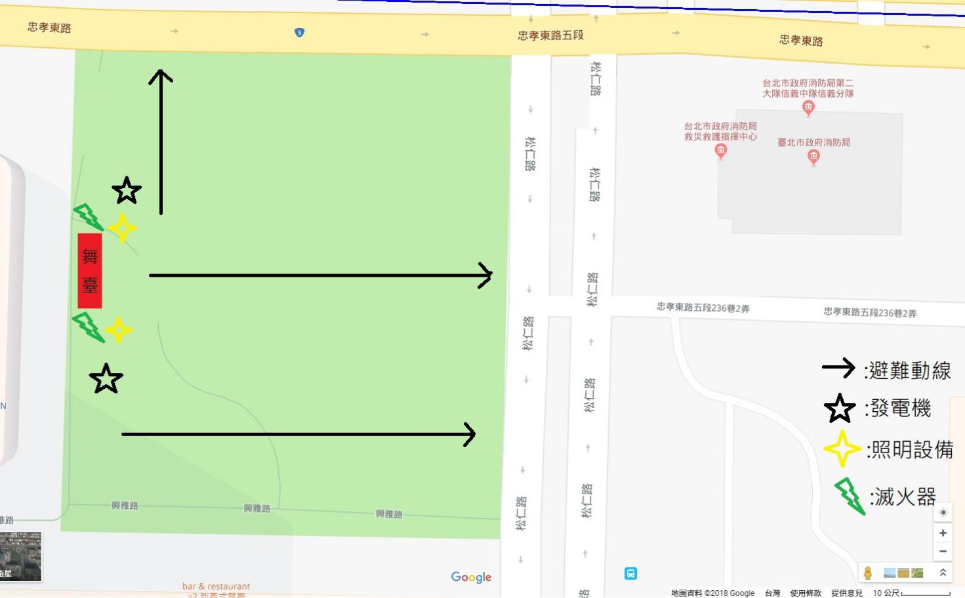
附件3:活動平面配置圖(下方為範例圖)

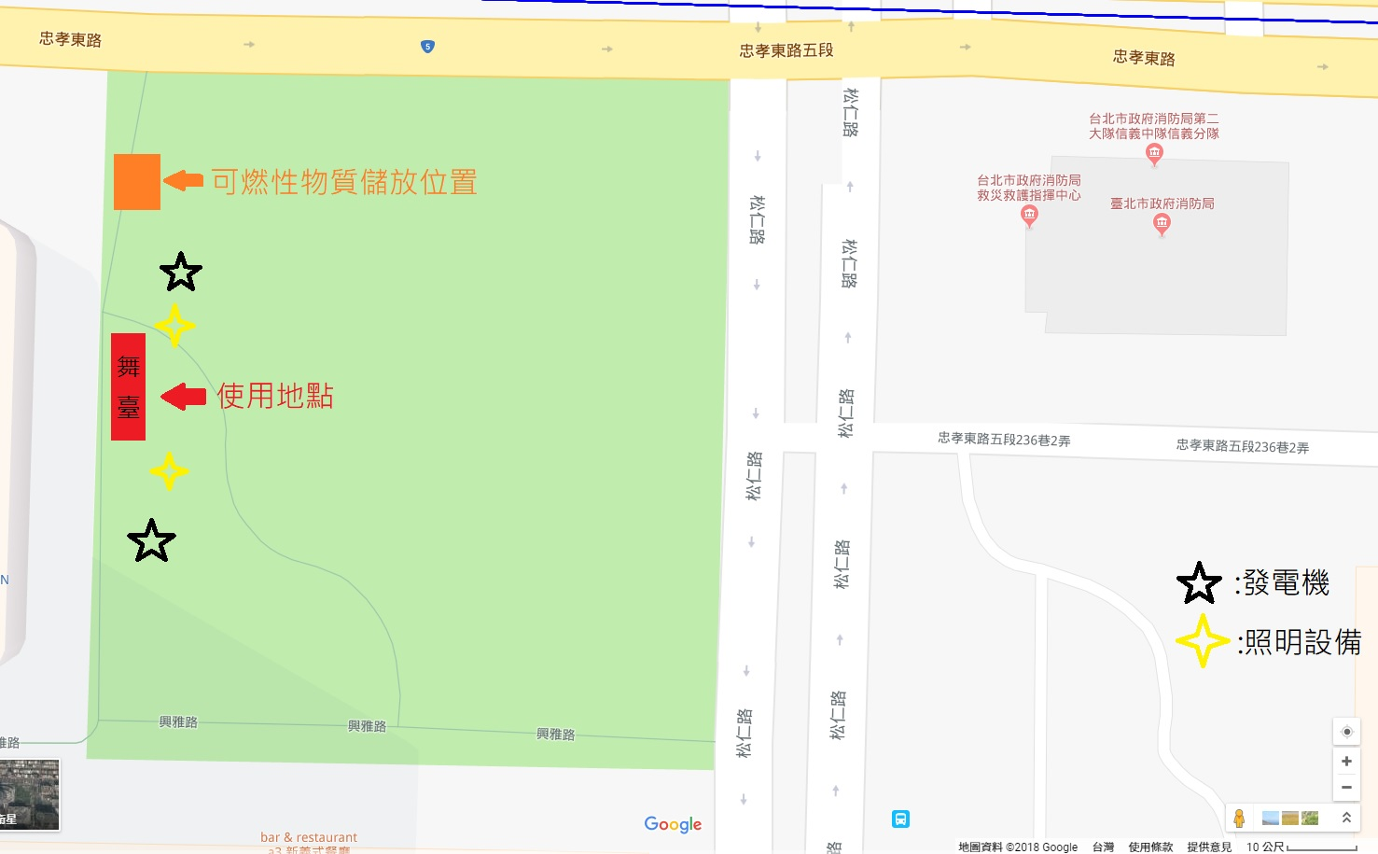

附件6
臺北市舉辦大型群聚活動公共意外責任保險投保基準表
保險內容 |  | 一 |  |  | 備註
保險金額  (幣別:新臺幣) | 每一個人體傷(含死亡)責任 | 300萬 |  |  | 舉辦第一類或第二類之活動，如有施放煙火、爆竹或其他有易爆易燃物質，應以第三類活動之投保基準投保。
保險金額  (幣別:新臺幣) | 每一意外事故體傷(含死亡)責任 | 1,500萬 |  |  | 舉辦第一類或第二類之活動，如有施放煙火、爆竹或其他有易爆易燃物質，應以第三類活動之投保基準投保。
保險金額  (幣別:新臺幣) | 每一意外事故財損 | 200萬 |  |  | 舉辦第一類或第二類之活動，如有施放煙火、爆竹或其他有易爆易燃物質，應以第三類活動之投保基準投保。
保險金額  (幣別:新臺幣) | 保險期間內之最高賠償金額 | 3,400萬 |  |  | 舉辦第一類或第二類之活動，如有施放煙火、爆竹或其他有易爆易燃物質，應以第三類活動之投保基準投保。
第一類  體育活動 | 登山、健行、路跑、運動、自行車活動、童玩節、運動球賽等活動。 | 1,000人以上 |  |  | 舉辦第一類或第二類之活動，如有施放煙火、爆竹或其他有易爆易燃物質，應以第三類活動之投保基準投保。
保險內容 |  | 一 | 二 | 三 | 舉辦第一類或第二類之活動，如有施放煙火、爆竹或其他有易爆易燃物質，應以第三類活動之投保基準投保。
保險金額  (幣別:新臺幣) | 每一個人體傷(含死亡)責任 | 500萬 | 500萬 | 500萬 | 舉辦第一類或第二類之活動，如有施放煙火、爆竹或其他有易爆易燃物質，應以第三類活動之投保基準投保。
保險金額  (幣別:新臺幣) | 每一意外事故體傷(含死亡)責任 | 5,000萬 | 1億 | 1億5,000萬 | 舉辦第一類或第二類之活動，如有施放煙火、爆竹或其他有易爆易燃物質，應以第三類活動之投保基準投保。
保險金額  (幣別:新臺幣) | 每一意外事故財損 | 200萬 | 200萬 | 200萬 | 舉辦第一類或第二類之活動，如有施放煙火、爆竹或其他有易爆易燃物質，應以第三類活動之投保基準投保。
保險金額  (幣別:新臺幣) | 保險期間內之最高賠償金額 | 1億400萬 | 2億400萬 | 3億400萬 | 舉辦第一類或第二類之活動，如有施放煙火、爆竹或其他有易爆易燃物質，應以第三類活動之投保基準投保。
第二類  展覽(售)、人才招募(徵才)、博覽會、園遊會、燈會、花會等類似活動、民俗節慶、原住民慶典。 | 展覽(售)、人才招募會、博覽會(美食、資訊、旅遊、動漫)、園遊會、嘉年華、祈福會、溫泉季、燈會、花會、野餐日、家庭日、文化祭、民俗節慶、原住民慶典、直播及宣導等活動。 | 1,000人以上~未滿3,000人 | 3,000人以上~未滿5,000人 | 5,000人以上 | 舉辦第一類或第二類之活動，如有施放煙火、爆竹或其他有易爆易燃物質，應以第三類活動之投保基準投保。
保險內容 |  | 一 | 二 | 三 | 舉辦第一類或第二類之活動，如有施放煙火、爆竹或其他有易爆易燃物質，應以第三類活動之投保基準投保。
保險金額  (幣別:新臺幣) | 每一個人體傷(含死亡)責任 | 600萬 | 600萬 | 600萬 | 舉辦第一類或第二類之活動，如有施放煙火、爆竹或其他有易爆易燃物質，應以第三類活動之投保基準投保。
保險金額  (幣別:新臺幣) | 每一意外事故體傷(含死亡)責任 | 1億8,000萬 | 2億4,000萬 | 3億 | 舉辦第一類或第二類之活動，如有施放煙火、爆竹或其他有易爆易燃物質，應以第三類活動之投保基準投保。
保險金額  (幣別:新臺幣) | 每一意外事故財損 | 200萬 | 200萬 | 200萬 | 舉辦第一類或第二類之活動，如有施放煙火、爆竹或其他有易爆易燃物質，應以第三類活動之投保基準投保。
保險金額  (幣別:新臺幣) | 保險期間內之最高賠償金額 | 3億6,400萬 | 4億8,400萬 | 6億400萬 | 舉辦第一類或第二類之活動，如有施放煙火、爆竹或其他有易爆易燃物質，應以第三類活動之投保基準投保。
第三類  演唱會、音樂會等演出或類似之娛樂活動、煙火晚會等施放煙火、爆竹或其他有易爆易燃物質之活動。 | 施放煙火、爆竹或其他有易爆易燃物質之活動、跨年晚會、水域活動、演唱會、音樂會等演出或類似娛樂活動。 | 1,000人以上~未滿3,000人 | 3,000人以上~未滿5,000人 | 5,000人以上 | 舉辦第一類或第二類之活動，如有施放煙火、爆竹或其他有易爆易燃物質，應以第三類活動之投保基準投保。

